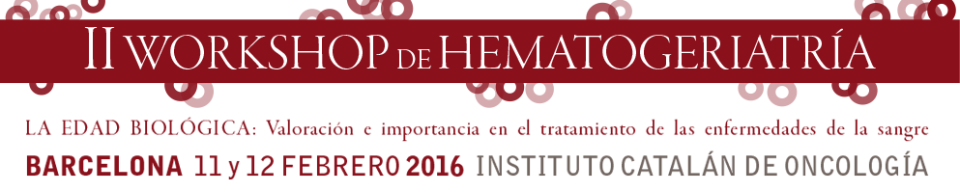

Estimados Señores:

Presentamos el II Workshop de Hematogeriatría a celebrar del 11 al 12 de febrero de 2016, en el Instituto Catalán de Oncología (ICO).

El aumento de la esperanza de vida en la sociedad y la mayor incidencia de cáncer en la población de edad avanzada obligan a una adaptación en la forma de trabajar para dar respuesta a las necesidades de esta nueva población.

La hematogeriatría nace para cubrir la necesidades de armonización de tres grandes factores que se manejan en la toma de decisiones: las caraterísticas del paciente, las de la enfermedad a tratar y la de los fármacos o técnicas de que se dispone. Los mayores tienen una reserva funcional muy heterogénea y algunos pacientes mayores son muy vulnerables para tolerar determinados tratamientos. Por otro lado, las características genéticas de las hemopatías clonales son diferentes que en la población más joven. Estos factores junto a la aparición constante de nuevos fármacos con mecanismos de acción muy selectivo y con perfiles de tolerancia óptimos obligan replantear el cómo tomar las decisiones diagnósticas terapéuticas en los pacientes mayores.

Desde el Grupo Español de Hematogeriatría queremos además profundizar en los cocimientos sobre los cambios biológicos del sistema hematopoyéticos que ocurren con el envejecimiento y colaborar en la introducción de ensayos clínicos en esta población y en el intercambio y difusión de conocimientos en este campo que impliquen al colectivo de hematólogos y acabe imponiendo un cambio en la conducta clínica de los profesionales involucrados la toma de decisiones y el manejo de pacientes de edad avanzada.

Los objetivos en este “II Workshop de Hematogeriatria” son difundir el uso y conocimiento de la escala GAH (Geriatric Assessement in Hematology) y revisar los conocimientos relacionados con los tratamientos de las distintas enfermedades hematoncológicas y su perfil de tolerancia en la población mayor. Nuestra pretensión además es que sean unas Jornadas altamente participativas y por ello se ha organizado 3 talleres para elaborar consenso.

Solicitada acreditación por la Comisión de Formación Continuada de las Profesiones Sanitarias de la Comunidad de Madrid - Sistema Nacional de Salud.

Adjuntamos programa. Toda la información e inscripciones puede consultarse en: http://eventos.aymon.es/hematogeriatria2016/

Por todo ello esperamos que la información sea de su interés, contar con su presencia, participación activa y colaboración en la divulgación de esta información, mediante una reseña y/o un enlace de la web de la Sociedad a la web del evento: http://eventos.aymon.es/hematogeriatria2016/

Gracias de antemano. Reciban un cordial saludo.

Leonor Suárez
Secretaría Técnica
689306120

